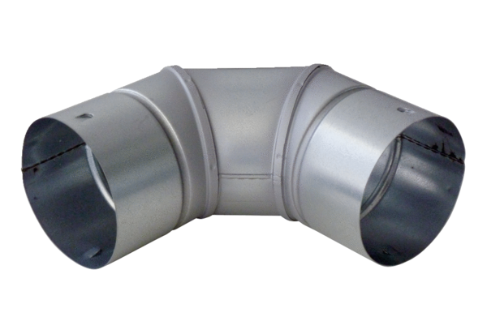Limeno koljeno pod 90° MF-B75Jedinica za pakiranje: 1 komAsortiman: K
Broj artikla: 0018.0067Proizvođač: MAICO

